

本科毕业设计（论文）

题目： | 红外测温仪电路系统设计

学号 | ： | 2200810724
姓名 | ： | 庞琭炜
学院 | ： | 电子工程与自动化学院
专业 | ： | 自动化
指导教师 | ： | 罗福亚
指导教师职称 | ： | 讲师

2026-05-01

独创性（或创新性）声明
本人声明所呈交的毕业设计（论文）是我个人在导师指导下进行的设计工作及取得的设计成果。尽我所知，除了文中特别加以标注和致谢中所罗列的内容以外，毕业设计（论文）中不包含其他人已经发表或撰写过的设计成果；也不包含为获得桂林电子科技大学或其它教育机构的学位或证书而使用过的材料。与我一同工作的合作者对本设计所做的任何贡献均已在文中做了明确的说明并表示了谢意。
毕业设计（论文）与资料若有不实之处，本人承担一切相关责任。

本人签名： 日期：

关于毕业设计（论文）使用授权的说明
本人完全了解桂林电子科技大学有关保留和使用毕业设计（论文）的规定，即：毕业设计工作的知识产权单位属桂林电子科技大学。学校有权保留送交毕业设计（论文）的复印件或者按照教育部本科毕业设计（论文）抽查要求提交的电子版，允许查阅和借阅毕业设计（论文）；学校可以公布毕业设计（论文）的全部或部分内容，可以允许采用影印、缩印或其它复制手段保存毕业设计（论文）。

本人签名： 日期：
导师签名： 日期：

摘要
实体的三维测量与CAD模型的重构是目前国内外反求工程研究中的焦点问题。本课题对基于浮力测量的三维实体非接触测量装置及其重构算法的研究，具有重要的理论意义与广阔的应用前景。本文主要对课题中浮力测量涉及的部分关键技术进行了研究，并对装置机械结构进行了有限元分析。
摘要是毕业设计（论文）的内容不加注释和评论的简短陈述，简明扼要陈述研究目的、内容、方法、成果和结论。中文摘要300~500字。
关键词：三维测量；浮力；重构算法；有限元分析
关键词一般为3～5个，关键词和关键词之间用分号隔开
标题：宋体三号加粗
正文：宋体小四

快捷键：
一级标题：Alt + 1
二级标题：Alt + 2
三级标题：Alt + 3
四级标题：Alt + 4
五级标题：Alt + 5
正文：Alt + Z
图题：Alt + T
图：Alt + P
表题：Alt + B
表文：Alt + W
参考文献：Alt + C
文献引用：Alt + Y
最后请删除红色说明文字

论文撰写完成后，在参考文献后再增加致谢和附录等信息。
【注意事项】：建议在文件菜单—选项—显示—显示所有格式标记，以免删除空行时删掉分节符，导致页眉出错。

Abstract
3-D entity measurement and reconstruction of CAD model are key problems of reverse engineering research. The study of the buoyancy-based 3-D non-contact entity measurement device and reconstruction algorithm has theoretical significance and bright application prospect. The paper focuses on the research of some key technologies in buoyancy measurement and finite element analysis of the device mechanical structure.
英文摘要300单词以上。英文摘要内容与中文摘要内容保持一致，翻译力求简明精准。
Keywords: 3-D measurement; buoyancy; reconstruction algorithm; finite element analysis
标题：Times New Roman三号加粗
正文：Times New Roman小四

目录
摘要 I
Abstract II
第一章 绪论 1
§1.1 课题的研究背景与意义 1
§1.1.1 三维测量与重构技术研究现状 1
第二章 测量装置工作原理与系统组成 3
§2.1 测量装置系统组成 3
第三章 装置浮力测量中的部分关键技术研究 4
§3.1 浮力测量的力学特性研究 4
§3.1.1 实体静水力学特性与重心位置计算 4
参考文献 7
致谢 8
附录 9
附录1 原理图 9
附录2 PCB 9
附录3 实物图 9
附录4 主要程序代码 9

标题：黑体三号居中
正文：宋体小四

绪论
绪论一般包括国内外现状，本毕业设计（论文）所要解决的问题，在经济建设、科技进步和社会发展等方面的实用价值与现实意义。
标题：黑体三号居中每章节该位置建议增加一段概述本章内容。
建议：每一章与第1个2级标题之间增加一段概述性文字。

课题的研究背景与意义
与传统的二维图像信息相比，物体的三维信息能够更全面、真实的反映客观物体，为人们提供更多的信息量。通过三维测量得到物体空间坐标信息，并对这些数据进行分析处理后，其结果可以广泛应用于计算机辅助设计与制造（CAD/CAM）、反求工程（RE）、快速原型（RP）及虚拟现实（VR）等领域，具有较高的实用价值[1]。其中，三维信息的测量技术是基础，数据处理技术是核心，特征提取技术是关键，3个部分既相互补充又相互促进。

三维测量与重构技术研究现状
实体的三维测量与CAD模型的重构是反求工程的两个主要阶段，本节重点总结了与课题相关的基于层析数据的三维测量与实体重构技术的国内外研究现状[2]。

三维实体测量技术

接触式测量
接触式测量的典型代表是坐标测量机（CMMS），它以精密机械为基础,综合应用了电子、计算机、光学和数控等技术，将几何元素的测量转化为其点集坐标位置的测量，由软件按一定的评定准则算出这些几何元素的尺寸、形状和相对位置等，其测量精度可达到微米量级。CMMS可对复杂工件形状进行测量，但采用接触式测头时，需要与物体表面接触，限制了测量效率，且对客观环境要求较高。

非接触测量
目前，非接触测量方法发展较快，其主要优势有：允许高速扫描测量；可用摄像头或莫尔条纹等对一个面进行测量；与工件不接触，可测柔软、易变形的工件；可在特殊环境条件下实施测量等。
光学方法是目前主要的非接触三维测量方法，总结其分类如图1-1所示：

          - 光学三维测量技术类型

测量装置工作原理与系统组成
本章对课题中基于浮力测量的三维实体非接触测量装置的基本工作原理和软硬件组成进行了阐述，为后文对装置浮力测量中的部分关键技术的研究与装置机械结构的有限元分析打下基础。

测量装置系统组成
本节比较了设计方案中的部分细节问题，研究了装置中一些元器件的测量特性。其中，电子天平、Bayside运动平台等仪器的测量特性后续章节将详细阐述。
设计了由计量泵控制微小流量，补偿微小重量变化的方案，调至小流量模式，通过控制抽取时间可较精确的控制液体流量，且运行平稳，瞬时冲击较小。选用上海旺泉DS-2PU2型波纹管药液计量泵，如图2-1所示，部分性能参数见表2-1。
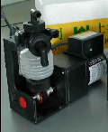
          - DZ-2PU2型波纹管药液计量泵
            - 计量泵部分性能参数
型号 | DS-2PU2
流量  (ml/s) | $$Q_{min}=0.48$$ | $$Q_{max}=13.3$$
精度 | ±1.5%
最高压力 | 0.08MPa
适用特点 | 安全无泄漏，药剂等  液体的定量补给与抽出
表题：宋体五号居中
表内文字：中文宋体五号，数字及英文Times New Roman五号

装置浮力测量中的部分关键技术研究
浮力测量是本装置测量的基础与核心。浮力测量模型中，被测实体的静水力学特性、重心位置的测算、液体的表面张力等力学特性直接影响着测量数据的质量、精度与后续重构算法研究的展开。在测量数据的采集中，电子天平与PC的通信是获得测量数据，并进而进行处理数据，实现自动化测量的基础。
本章对上述关键技术进行了详细阐述，对测量试验的展开与本文后续对装置机械结构特性的研究有着重要参考意义。此外，基于本装置的浮力测量过程，构建了二维轮廓计算模型，对其重构算法进行了初步研究与论证，为课题组三维重构算法研究做了进一步补充[1]。

浮力测量的力学特性研究

实体静水力学特性与重心位置计算

阿基米德定律与浮体稳定性
阿基米德定律（Archimedes）指出：物体在静止流体中所受到的静水总压力，仅有铅垂向上的分力，其大小等于物体（潜体、浮体）所排开的液体重量。物体所受到的具有把物体推向液体表面倾向的力的合力，即为浮力。浮力方向总是铅垂向上。当物体完全沉浸在流体中，或部分浮出水面，流体均会对物体产生作用力。
          - 浮力特性分析图
浮心即浮力的作用点，该点与所排开液体体积的形心重合。为了便于推导与分析，以一平行六面框将被测实体框起来，如图3-1所示，呈现一自由体（free-body），有：
$F_{B}=F_{2}-F_{1}-W$ （3-1）
公式：居中，单倍行距，公式序号标注于该式所在行的最右边。

系统框图示意图：单一信号采用单线箭头，多位信号采用双线箭头，箭头方向表示信号流向，无线连接不能用线条或箭头方式。图中字号为10-12磅，形状框线宽0.75磅，无填充色。
系统框图示例如图3-2所示。
          - 系统框图
在AD或立创EDA软件调整模块原理图位置，模块原理图尽量在一个矩形区域，且在矩形边缘的连接线上设置网络标号，避免裁剪模块原理图时，出现一些无网络标号的断线。
如果使用Altium Designer软件绘制原理图，选中模块原理图，直接复制粘贴至Word文档。
如果使用立创EDA，利用导出功能将整个原理图导出为SVG文件，在Word中插入SVG文件后，再裁剪，保留需要的模块原理图。
说明：如果发现立创EDA标准版获专业版导出的SVG图片，插入Word文档后显示不正常，可以导出为PDF文件，在利用工具软件或在线网站将PDF转为SVG格式。第二种方法，利用WPS或Acrobat PDF Pro等软件将PDF转为高分辨率的JPG图片，该方式没有SVG格式效果好。
原理图示例如图3-3所示。
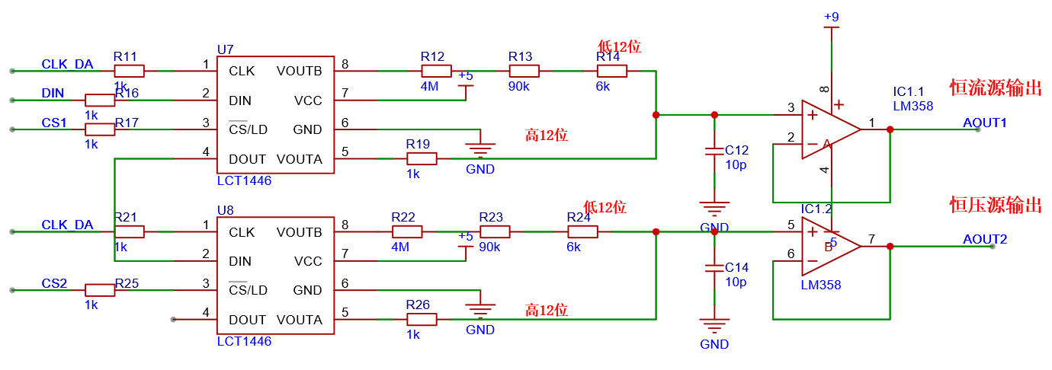
          - 恒流源和恒压源原理图
流程图处理框文字字体要求：中文：宋体，西文：Times New Roman，字号：8-10号，行距：单倍。处理框内的文字应简明扼要，避免为长句或代码变量。
流程图示例如图3-4所示。
          - 单片机主程序流程图

参考文献
- 金涛, 童水光. 逆向工程技术[M]. 北京: 机械工业出版社, 2003.8:6-7,26,105.
- 刘浩. 基于条纹特征提取的运动物体三维重构算法研究及应用[D]. 河南工业大学, 2024. DOI:10.27791/d.cnki.ghegy.2024.000322.
- 蔡曼丹, 李海艳, 罗银等. 可重构三维参数化CAD模型数据交换技术[J]. 机床与液压, 2025, 53(02):37-43.
- Windreicha, N, Kiryatia, G. Lohmannb. Voxel-based surface area estimation: from theory to practice[J]. Pattern Recognition, 36 (2003)2531-2541.

致谢
本论文是在导师……

附录

附录1 原理图
附录中的图不用在图的下方放图题。

附录2 PCB

附录3 实物图

附录4 主要程序代码

